Липецкий государственный технический университет

Факультет автоматизации и информатики

Кафедра автоматизированных систем управления

Отчет по производственной практике

Научно-исследовательская работа

«Разработка автоматизированной обучающей системы для помощи людям с ограниченными возможностями в изучении жестового языка»

|  |  |
| --- | --- |
| Студент Группа АС-17  Руководитель  Доцент, кандидат технических наук | Попов А.Д.  Назаркин О.А. |

Липецк, 2021 г.

**Оглавление**

Введение 3

1. Постановка задачи 5

1.1. Литературные и патентный обзор постановки подобных задач 5

1.2. Объекты управления, информационные объекты и автоматизируемые процессы. Пользователи и внешние сущности 5

1.3. Цели разработки, функции системы, ограничения и критерии оценки результатов 6

2. Изучение и моделирование предметной области 8

2.1. Выявление основных понятий и процессов, их свойств и закономерностей. Построение ER-диаграммы предметной области 8

2.2. Теоретическое изучение предметной области. 14

## Введение

Жестовый язык – это самостоятельный язык общения глухих и слабослышащих людей, состоящий из жестов, передаваемых руками в сочетании с выражением лица, движением губ и положением корпуса тела. Первое массовое распространение жестового языка произошло в Европе в учебно-воспитательных центрах для детей во Франции и Германии. Педагоги основной задачу видели в том, чтобы дети могли овладеть искусственной воссозданным жестовым французским и немецким языками. В России же первая школа обучения жестовому языку возникла в середине XIX века.

В настоящее время в русский жестовый язык на законодательном уровне признан полноценным языком глухих, но до сих пор нельзя сказать, что глухие в достаточной мере могут участвовать в жизни общества. Также в России более 13 миллионов человек с нарушением слуха, из которых более 1 миллиона – это дети. Из всех этих людей всего лишь около 50 тысяч человек родились с этим недугом, остальные же приобрели его в результате какой- либо травмы. Человеку, который столкнулся с данной проблемой нужно адаптироваться к новым обстоятельствам, ему нужно научиться разговаривать «по-новому», то есть выучить жестовый язык. Данное действие такое же не простое, как изучение любого разговорного языка, но тут обучение происходит еще и в атмосфере неблагоприятных обстоятельств.

Жестовые языки являются настолько же непростыми в изучении, как любые звуковые языки. Поэтому на помощь глухим людям приходят сурдопедагоги, обучающие ролики, а также обучающие системы, которые признаны упростить процесс обучения.

Мной была выбрана тема разработки автоматизированной обучающей системы для помощи людям с ограниченными возможностями в изучении жестового языка. Это система будет содержать в себе теоретические материалы, которые в понятной форме смогут разъяснить пользователю значение того или иного жеста. Для закрепления материала пользователю предлагается ряд упражнений, которые будут усложняться и дополняться по мере изучения материала. Также данная система будет вести статистику успешности прохождения уроков, сколько пользователь прошел уроков, сколько из них были пройдены с первой попытки, какая оценка за них выставлена и т.д. В результате ознакомления с предоставленными ему статистическими данными пользователь сможет обратить внимание на более слабые места в изучении и повторить материал. Для того, чтобы пользователь прошел именно те места, которые изучил хуже всего ему предоставляется возможность создавать собственные коллекции упражнений.

## Постановка задачи

### Литературные и патентный обзор постановки подобных задач

На данный момент на рынке представлено несколько решений, которые помогают пользователю в обучении, но все они не являются в достаточной мере удобными. Тем более, если нужно обучить языку ребенка, то серое и невзрачное приложение вряд ли сможет его завлечь. Также нет готового решения, которое было бы представлено в виде веб-приложения, то есть программного продукта, который возможно открыть как на компьютере, смартфоне, так и на любом другом устройстве с доступом в интернет.

Ниже представлены некоторые примеры систем для изучения жестового языка для android:

* «Русский жестовый Язык», «Словарь РЖЯ-112». Это два приложения с похожим функционалом. Пользователю показывают ряд изображений с комментариями для изучения букв, слов, после чего ему предлагается закрепить материал, то есть демонстрируют изображение с какой-то определенной буквой или словом и пользователю нужно выбрать правильный ответ.
* «Методы изучения жестового языка». Данное приложение предлагает пользователю набор картинок с изображением жеста и того, что он означает.

### Объекты управления, информационные объекты и автоматизируемые процессы. Пользователи и внешние сущности

Объектом управления является процесс обучения

Автоматизируемые процессы:

* отслеживание ошибок в обучении
* ведении статистики успешности прохождения материала

Пользователи системы:

1. Основной пользователь – человек с ограниченными возможностями:
2. прохождение уроков
3. изучение теоретических материалов
4. создание индивидуальной коллекции упражнений
5. регистрация и авторизация в системе
6. просмотр статистики успешности прохождения материала
7. Администратор:
8. редактирование списка упражнений
9. редактирование списка теоретических материалов
10. авторизация в системе

Человек является внешней сущностью системы. Так как он взаимодействует с системой, то есть он является источником входной информации (администратор) и также является приёмником выходной информации (основной пользователь)

### Цели разработки, функции системы, ограничения и критерии оценки результатов

#### Цели разработки

Целями создания системы являются:

* упрощение процесса изучения жестового языка
* отслеживание ошибок в обучении
* отслеживание статистики успешности прохождения материала

#### Функции системы

* Обеспечение авторизированного доступа в систему
* Отображение инструкции по взаимодействию с системой
* Предоставление администратору возможности редактировать коллекции обучающих материалов
* Предоставление пользователю упражнений для изучения жестового языка
* Информирование пользователя об успешности пройденных им упражнения или тестирования (отображение оценки)
* Предоставление пользователю теоретических сведений
* Предоставление пользователю статистики прохождения упражнений
* Возможность создавать индивидуальные упражнения в соответствие с выбранными разделами обучения

#### Критерии оценки эффективности

* является ли интерфейс удобным и интуитивно понятным.
* смогла ли система сократить время, потраченное на изучение РЖЯ
* корректное функционирование системы

#### Ограничения

Главным ограничением работы системы является наличие интернет соединения

## Изучение и моделирование предметной области

### Выявление основных понятий и процессов, их свойств и закономерностей. Построение ER-диаграммы предметной области

#### Архитектура системы

Перед тем как реализовывать выбранную систему, нужно определиться с выбором платформы, для которой будет она создаваться. Так как очень важно, чтобы обучающую система была кроссплатформенная, выбор пал на реализацию системы в виде веб-приложения с использованием языка JavaScript.

Далее нужно выбрать архитектуру разрабатываемого продукта. Выбор пал на REST архитектуру, которая позволит поддерживать высокую производительность системы и простоту взаимодействия между клиентом и базой данных. Приложение будет работать по принципу клиент-сервер. Клиент будет отправлять запрос на API (request), который будет взаимодействовать с базой данных, после выполненных действий API возвращает ответ (response). Взаимодействие с API будет осуществляться по средствам HTTP протокола с помощью методов GET (получение данных), POST (добавление данных), PUT (изменение данных) и DELETE (удаление данных).

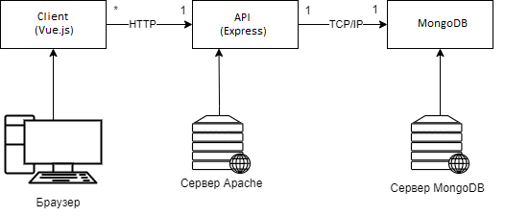

Рисунок 1 - Диаграмма развертывания

#### Основные понятия

1. Жестовый язык — самостоятельный язык, состоящий из жестов, каждый из которых производится руками в сочетании с мимикой, формой или движением рта и губ, а также в сочетании с положением корпуса тела. Эти языки в основном используются в культуре глухих и слабослышащих с целью коммуникации. Использование жестовых языков людьми без нарушения слуха вторично, однако довольно распространено: часто возникает потребность в общении с людьми с нарушениями слуха, являющимися пользователями жестового языка.
2. Веб-приложение — клиент-серверное приложение, в котором клиент взаимодействует с веб-сервером при помощи браузера. Логика веб-приложения распределена между сервером и клиентом, хранение данных осуществляется, преимущественно, на сервере, обмен информацией происходит по сети
3. Основной пользователь – человек, который использует систему для изучения жестового языка
4. Администратор – человек, который добавляет в систему новые данные и редактирует уже имеющиеся
5. Упражнение – совокупность определенных жестов и соответствующих им теоретических материалов
6. Тестирование – совокупность ранее пройденных пользователем жестов, без демонстрации теоретических материалов.
7. Индивидуальная коллекция упражнений – упражнение, которое состоит из жестов, выбранных пользователем

#### Диаграмма вариантов использования

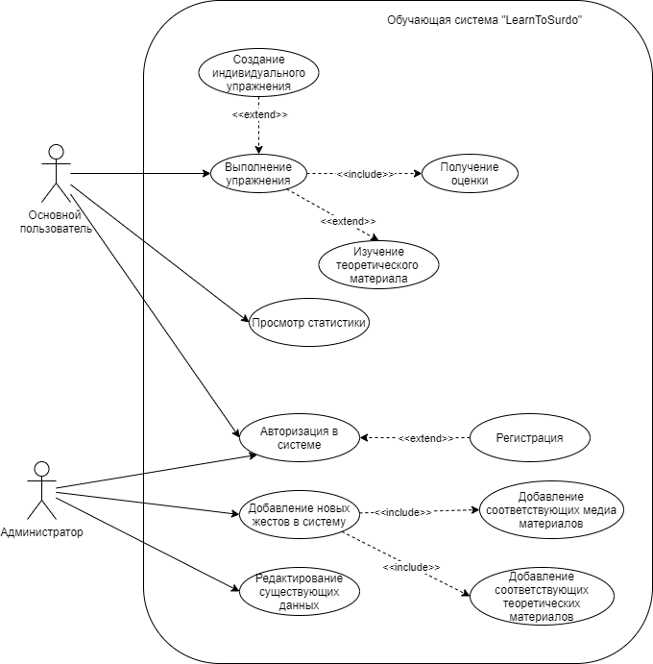

Рисунок 2 – Диаграмма вариантов использования

Основной пользователь:

* Регистрируется в системе
* Авторизируется в системе
* Выполняет упражнения
* Получает оценку по завершении упражнения
* Изучает теоретические материалы
* Создает собственные упражнения из пройденных материалов
* Просматривает статистику успешности прохождения уроков.

Администратор:

* Авторизируется в системе
* Добавляет новые данные в систему
* Редактирует уже существующие.

#### ER-диаграмма предметной области

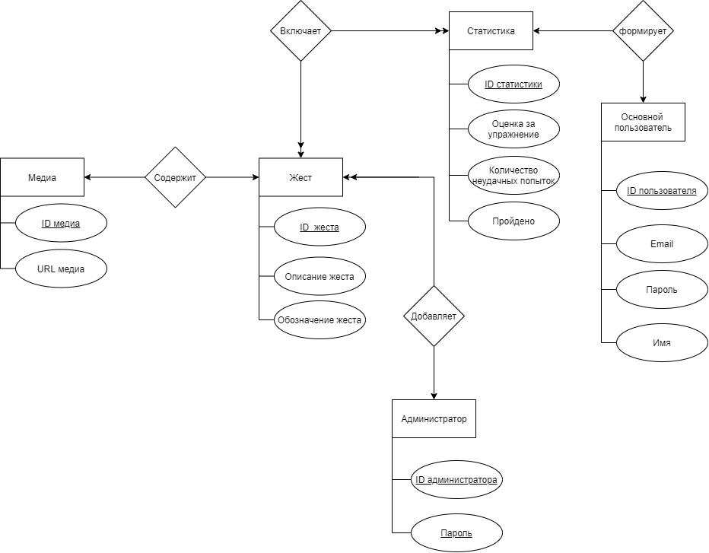

Рисунок 3 – ER-диаграмма в нотации Чена

Таблица 1 - Спецификация сущностей

|  |  |
| --- | --- |
| Имя сущности | Имя атрибута |
| Основной пользователь | ID пользователя |
| Email |
| Пароль |
| Имя |
| Администратор | ID администратора |
| Пароль |
| Статистика | ID статистики |
| Оценка за упражнение |
| Количество неудачных попыток |
| Пройдено |
| Жест | ID жеста |
| Описание жеста |
| Обозначение жеста |
| Медиа | ID медиа |
| URL медиа |

Таблица 2 - Спецификация связей

|  |  |  |  |  |  |
| --- | --- | --- | --- | --- | --- |
| Имя связи | Сущность А | Обязательный | Сущность Б | Обязательный | Вид связи |
| Добавляет | Жест | Да | Администратор | Нет | N:1 |
| Формирует | Статистика | Да | Основной пользователь | Нет | 1:1 |
| Включает | Жест | Нет | Статистика | Да | N:N |
| Содержит | Медиа | Да | Жест | Да | 1:1 |

1. Основной пользователь: человек, который регистрируется в системе. В этой сущности будут хранится данные для авторизации пользователя, его идентификатор, email, пароль в зашифрованном виде и имя.
2. Администратор: человек, который занимается редактированием данных в системе, удалением и добавлением. Добавляет в систему новые жесты и соответствующие им медиа материалы
3. Статистика: сущность, которая будет связана с определенным жестом. В ней будет хранится то, сколько раз человек неудачно выполнил задание с выбранным жестом, то есть не смог набрать за прохождение самую низкую оценку. Так же здесь же фиксируется оценка за прохождение и флаг указывающий на то, пройдено задание или нет.
4. Жест: сущность, в которой хранится описание жеста, который связан с сущностью медиа.
5. Медиа: сущность, в которой находится URL до картинки или гифки жеста.

#### Ключевые сценарии, использования системы

1. Выполнение упражнение
2. Пользователь, используя интерфейс системы, авторизуется в ней
3. Пользователь выбирает вкладку «Тренажер»
4. Пользователь выбирает категорию жестов
5. Пользователю демонстрируется от двух до пяти теоретических материалов
6. Пользователю демонстрируется изображение или гиф с жестом, на этом же экране нужно выбрать правильный ответ
7. После ответов на все представленные ранее жесты пользователь получает оценку
8. Создание индивидуальной коллекции упражнений
9. Пользователь, используя интерфейс системы, авторизуется в ней
10. Пользователь выбирает вкладку с упражнениями
11. Пользователь нажимает на кнопку «Индивидуальная коллекция»
12. Пользователь выбирает всю категорию или несколько жестов из категории
13. После добавления, пользователь нажимает на кнопку «Готово», тем самым сохраняет коллекцию и вводит ее название
14. Выполнения тестирования
15. Пользователь, используя интерфейс системы, авторизуется в ней
16. Пользователь выбирает вкладку «Тестирование»
17. Пользователю предлагаются случайные жесты из пройденных ранее
18. После ответа на все упражнения пользователь получает оценку
19. Добавление новых жестов в систему
20. Администратор, используя интерфейс системы, авторизуется в ней
21. Администратор, нажимая на кнопку «Добавить», попадает на страницу добавления жеста
22. Администратор выбирает категорию, или создает новую
23. Администратор в соответствующие поля вводит название жеста, его описание, и загружает соответствующее изображение или гиф
24. Администратор нажимает на кнопку «Готово», после чего новый жест добавляется в систему

### Теоретическое изучение предметной области.

Для эффективного изучения жестов их нужно разбить на категории. В данной обучающей системе упражнения будут делиться на следующие категории:

1. Алфавит
2. Числа
3. Человек – части тела человека (борода, живот, кожа и т.д.)
4. Знакомство – перечень слов, которые нужны человеку при знакомстве
5. Распространенные фразы – такие фразы, которые очень часто используются в повседневной жизни (добрый день, сколько время и т.д.)
6. Животные
7. Спорт
8. Город
9. Эмоции

Выше представлены основные категории жестов, в результате разработки системы они могут еще дополняться и изменяться. Также, когда система будет полностью реализована, создавать новые категории и редактировать уже существующие смогут администраторы.